# Käyttöohje

## Toimintaperiaate

* Ohjelma on tarkoitettu joukkueurheilun esimerkiksi jääkiekon sarjataulukon ylläpitoon.
* Ohjelmassa syötetään kokoonpanoja, otteluiden lopputuloksia ja ohjelma pitää yllä sarjataulukkoa.
* Ohjelmasta pystytään ladata sarjataulukko sekä joukkueiden pelaaja luettelot tietokantaan.

## Päävalikko

* Ohjelman käynnistymisen jälkeen siirryt päävalikkoon, jonka näkymä on alla. Valitse haluamasi toiminto päävalikosta syöttämällä konsoliin edessä oleva numero.

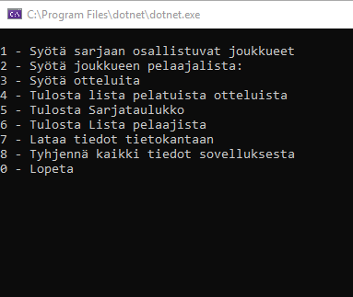

## Joukkueiden syöttö

* Kun valitset yksi, pääset kohtaan, jossa ohjelmaan syötetään sarjaan osallistuvat joukkueet.
* Ohjelma kysyy ensin osallistuvien joukkueiden lukumäärän
* Toisena ohjelma kysyy niin monen joukkueen nimen, kun olet edellisessä kohdassa määräksi ilmoittanut.

## Pelaajalistan syöttö

* Kun valitset kaksi, pääset syöttämään joukkueiden pelaajalistan. Tämä toiminto edellyttää, että olet syöttänyt kohdassa yksi joukkueiden lukumäärän ja nimennyt joukkueet.
* Ohjelma kysyy järjestyksessä jokaisen syötetyn joukkueen pelaaja tiedot.
* Ensimmäisessä vaiheessa syötät joukkueen pelaajien määrän.
* Toisessa vaiheessa ohjelma kysyy järjestyksessä niin monen pelaajan tiedot (pelinumero, etunimi, sukunimi, syntymävuosi ja pelipaikka)

## Otteluiden syöttö

* Otteluiden syötössä ottelupari tulee ohjelmasta automaattisesta.
* Ensimmäisenä ohjelmalle tulee syöttää ottelun päivämäärä
* Seuraavana ohjelma kysyy **varsinaiselta** peliajalta kotijoukkueen ja vierasjoukkueen maalimäärän. Mikäli varsinaisen peliajan jälkeen maalit on tasan kysyy ohjelma kumpi joukkueista voitti ottelun jatkoajan tai rangaistuslaukauskilpailun jälkeen.

## Ottelulistan tulostus

* Ohjelma tulostaa listan konsolille pelatuista otteluista.

## Sarjataulukon tulostus

* Ohjelma tulostaa konsolille sarjataulukon. kuva alla

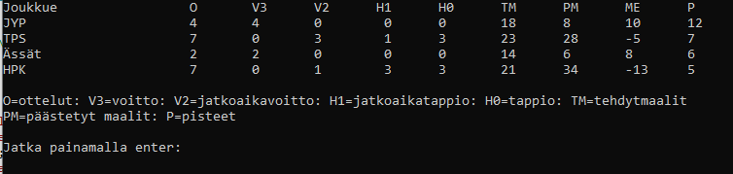

## Pelaajalistan tulostus

* Ohjelma tulostaa listan pelaajista.

## Lataa tiedot tietokantaan

* Yhteysparametrit tulee luoda luokassa – valmiiksi. Ohjelma ilmoittaa mikäli tietokanta lataus ei onnistunut.

## Tyhjennä kaikki tiedot sovelluksesta.

* Ohjelma tyhjää sovelluksen muistin.